МИНИСТЕРСТВО НАУКИ И ВЫСШЕГО ОБРАЗОВАНИЯ   
РОССИЙСКОЙ ФЕДЕРАЦИИ

федеральное государственное автономное образовательное учреждение высшего образования «Самарский национальный исследовательский университет имени академика С.П. Королева (Самарский университет)»

Институт информатики и кибернетики

Кафедра программных систем

**ОТЧЕТ**  
  
 по лабораторному практикуму по дисциплине

«Распределённые БД»

Лабораторная работа № 1

Обучающийся группы 6131-020402D В.Д. Гижевская

Обучающийся группы 6131-020402D Д.А. Кремнёв

Обучающийся группы 6131-020402D М.Г. Алкеев

Проверил М.В. Додонов

Самара 2023

ЗАдание

Тема работы: создание ER-модели данных.

Цель работы: построение модели «сущность-связь» для заданной предметной области.

Подготовка к работе:

1. Изучите теоретические основы построения ER-модели данных, рассмотренные в лекционном курсе, методических указаниях или других источниках.
2. Ответьте на вопросы к лабораторной работе.
3. Подготовьте отчет к оформлению хода выполнения работы.

Порядок выполнения работы:

1. Выберите логический уровень представления модели данных.
2. Выделите необходимые сущности согласно предметной области своего варианта.
3. Определите необходимые атрибуты сущностей.
4. Укажите домены для всех атрибутов сущностей.
5. Задайте необходимые ограничения целостности данных.
6. Укажите альтернативные и первичные ключи сущностей.
7. Задайте необходимые связи между сущностями.
8. Укажите необходимые свойства связей.
9. Приведите созданную модель к третьей нормальной форме.
10. Оформите отчет о выполнении лабораторной работы.

вариант

Предметная область: Книжный сайт.

Основные предметно-значимые сущности: Серии книг, Авторы, Книги, Главы.

Основные предметно-значимые атрибуты сущностей:

* серии книг – название серии книг;
* авторы – ФИО автора;
* книги – название книги, описание книги, ключевые слова;
* главы – название главы, время чтения, количество страниц.

Основные требования к функциям системы:

* выбрать все книги по определённому автору;
* выбрать все главы определённой книги;
* вывести рейтинг книг по времени чтения;
* вывести все книги определённой серии;
* вывести все книги по определённому ключевому слову;
* подсчитать количество страниц нужной книги;
* подсчитать количество страниц нужной серии;
* подсчитать время чтения нужной книги;
* подсчитать время чтения выбранной серии.

1. Логическая модель БД

На рисунке 1 приведена ER-модель для заданной предметной области, созданная с помощью ERwin Data Modeler – программой для моделирования баз данных.

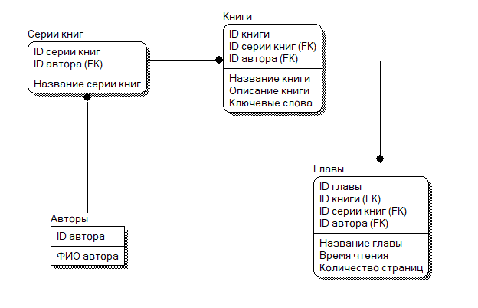  
Рисунок 1 – Логическая модель БД для книжного сайта

1. Описание сущностей и атрибутов

Сущность – Авторы:

* ID автора (первичный ключ) – int, not null;
* ФИО автора – varchar, not null.

Сущность – Серии книг:

* ID серии книг (первичный ключ) – int, not null;
* ID автора (внешний ключ) – int, not null;
* название серии книг – varchar, not null.

Сущность – Книги:

* ID книги (первичный ключ) – int, not null;
* ID серии книг (внешний ключ) – int, not null;
* ID автора (внешний ключ) – int, not null;
* название книги – varchar, not null;
* описание книги – varchar, not null;
* ключевые слова – varchar, not null.

Сущность – Главы:

* ID главы (первичный ключ) – int, not null;
* ID книги (внешний ключ) – int, not null;
* ID серии книг (внешний ключ) – int, not null;
* ID автора (внешний ключ) – int, not null;
* название главы – varchar, not null;
* время чтения – int, not null;
* количество страниц – float, not null.